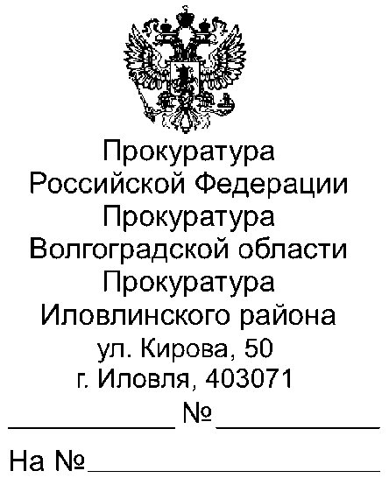

31.05.2023 40-75-2023
Всем главам Иловлинского муниципального района

Главному редактору
газеты «Донской Вестник»

Прошу опубликовать пресс-релиз «За дискредитацию добровольных участников спецоперации и фейки о них предусмотрена уголовная ответственность», в ближайшем выпуске Вашего источника информационного издания, а также на сайте администрации поселения.
О результатах опубликования пресс-релиза с приложением документов, подтверждающих его размещение, прошу сообщить в наш адрес в срок не позднее 15.06.2023 (на электронный адрес chekunova.ilovprok@mail.ru).

Приложение: пресс-релиз на 1 л.

Прокурор Иловлинского района |  | Ф.Г. Жакин
эл.подпись

За дискредитацию добровольных участников спецоперации и фейки о них предусмотрена уголовная ответственность

Федеральным законом от 18 марта 2023 г. № 58-ФЗ о внесении изменений в Уголовный кодекс Российской Федерации предусмотрена ответственность за дискредитацию добровольческих формирований, организаций и лиц, содействующих Вооруженным силам РФ, а также за распространение фейков о них.
В первом случае будут наказывать за деяния, совершенные после привлечения к административной ответственности по тому же основанию в течение одного года. Наказание будет жестче, если действия повлекли смерть по неосторожности или причинили вред здоровью граждан, имуществу, массовые нарушения общественного порядка или общественной безопасности либо создали помехи функционированию или прекращение функционирования объектов жизнеобеспечения, транспортной или социальной инфраструктуры, кредитных организаций, объектов энергетики, промышленности или связи.
За фейки будут лишать свободы на срок до 5 лет либо штрафовать на сумму от 700 тыс. до 1,5 млн руб. Если деяния повлекли тяжкие последствия лишать свободы на срок от 10 до 15 лет.

Также с 29 марта 2023 года ввели ответственность за распространение в СМИ и интернете информации о способах незаконного изготовления боеприпасов
Распространение в средствах массовой информации, а также в информационно-телекоммуникационных сетях сведений, содержащих инструкции по самодельному изготовлению взрывчатых веществ и взрывных устройств, незаконному изготовлению или переделке оружия, основных частей огнестрельного оружия, а равно незаконному изготовлению боеприпасов, за исключением сведений о способах, методах самостоятельного снаряжения патронов к гражданскому огнестрельному длинноствольному оружию, если эти действия не содержат признаков уголовно наказуемого деяния, –влечет наложение административного штрафа на граждан в размере от десяти тысяч до пятидесяти тысяч рублей с конфискацией орудий совершения или предмета административного правонарушения; на должностных лиц – от сорока тысяч до восьмидесяти тысяч рублей; на индивидуальных предпринимателей – от пятидесяти тысяч до ста тысяч рублей с конфискацией орудий совершения или предмета административного правонарушения либо административное приостановление деятельности на срок до девяноста суток с конфискацией орудий совершения или предмета административного правонарушения; на юридических лиц – от восьмисот тысяч до одного миллиона рублей с конфискацией орудий совершения или предмета административного правонарушения либо административное приостановление деятельности на срок до девяноста суток с конфискацией орудий совершения или предмета административного правонарушения.

Старший помощник прокурора Иловлинского района

младший советник юстиции Е.С.Чекунова

